ΕΛΛΗΝΙΚΗ ΔΗΜΟΚΡΑΤΙΑ  ΝΟΜΟΣ ΑΤΤΙΚΗΣ  ΔΗΜΟΣ ΚΑΛΛΙΘΕΑΣ  Δ/ΝΣΗ ΠΕΡΙΒΑΛΛΟΝΤΟΣ |  | Κλάδεμα και κοπή πολύ υψηλών και επικινδύνων δένδρων, καταπολέμηση επιβλαβών εντόμων στα φοινικοειδή και στα πεύκα του Δήμου Καλλιθέας

ΕΝΤΥΠΟ ΠΡΟΣΦΟΡΑΣ

Α/Α | ΕΙΔΟΣ ΕΡΓΑΣΙΑΣ | ΜΟΝΑΔΑ ΜΕΤΡΗΣΗΣ | ΠΟΣΟΤΗΤΑ | ΤΙΜΗ ΜΟΝΑΔΑΣ  € | ΔΑΠΑΝΗ  €
Α. Υπηρεσίες κλαδέματος και κοπής πολύ υψηλών και επικινδύνων δένδρων)

1 | Ανανέωση κόμης δένδρων ύψους από 4 – 8 m., με χρήση καλαθοφόρου ανυψωτικού οχήματος. | Τεμ. | 400
2 | Ανανέωση κόμης ή κοπή μεγάλων δένδρων ύψους 8 – 12 m, σε πλατείες, πάρκα κ.λ.π., με χρήση καλαθοφόρου ανυψωτικού οχήματος. | Τεμ. | 100
3 | Ανανέωση κόμης ή κοπή μεγάλων δένδρων ύψους 8 – 12 m, σε νησίδες, ερεισματα κ.λ.π., με χρήση καλαθοφόρου ανυψωτικού οχήματος. | Τεμ. | 100
4 | Κλάδεμα ή κοπή μεγάλων δένδρων ύψους από 12 - 16 m σε πλατείες, πάρκα κλπ., με χρήση καλαθοφόρου ανυψωτικού οχήματος. | Τεμ. | 80
5 | Κλάδεμα ή κοπή μεγάλων δένδρων ύψους από 12 - 16 m σε νησίδες , ερείσματα κλπ., με χρήση καλαθοφόρου ανυψωτικού οχήματος. | Τεμ. | 80
6 | Κλάδεμα ή κοπή μεγάλων δένδρων ύψους από 16 - 20 m σε πλατείες, πάρκα κλπ., με χρήση καλαθοφόρου ανυψωτικού οχήματος. | Τεμ. | 80
7 | Κλάδεμα ή κοπή μεγάλων δένδρων, ύψους από 16 - 20 m σε νησίδες, ερείσματα κλπ., με χρήση καλαθοφόρου ανυψωτικού οχήματος. | Τεμ. | 80
8 | Κλάδεμα ή κοπή μεγάλων δένδρων, ύψους πάνω από 20 m σε πλατείες, πάρκα κλπ., με χρήση καλαθοφόρου ανυψωτικού οχήματος. | Τεμ. | 5
9 | Κλάδεμα ή κοπή μεγάλων δένδρων, ύψους πάνω από 20 m σε νησίδες, ερείσματα κλπ., με χρήση καλαθοφόρου ανυψωτικού οχήματος. | Τεμ. | 6
10 | Κλάδεμα δένδρων ύψους από 12 - 16 m με αναρριχητές. | Τεμ. | 8
11 | Κλάδεμα δένδρων ύψους από 16 -20m με αναρριχητές. | Τεμ. | 3
12 | Κλάδεμα μεγάλων δένδρων, ύψους πάνω από 20 με αναρριχητές. | Τεμ. | 3
13 | Κλάδεμα ή κοπή φοινικοειδών, ύψους έως 10 m σε πλατείες, πάρκα κ.λ.π., με χρήση καλαθοφόρου ανυψωτικού οχήματος. | Τεμ. | 200
14 | Κλάδεμα ή κοπή φοινικοειδών, ύψους άνω των 10 m σε πλατείες, πάρκα κ.λ.π., με χρήση καλαθοφόρου ανυψωτικού οχήματος. | Τεμ. | 140
15 | Κλάδεμα ή κοπή φοινικοειδών, ύψους έως 10 m σε νησίδες, ερεισματα κ.λ.π., με χρήση καλαθοφόρου ανυψωτικού οχήματος. | Τεμ. | 300
16 | Κλάδεμα ή κοπή φοινικοειδών, ύψους άνω των 10 m σε νησίδες, ερεισματα κ.λ.π., με χρήση καλαθοφόρου ανυψωτικού οχήματος. | Τεμ. | 200
17 | Κλάδεμα ή κοπή δένδρων, με χρήση καλαθοφόρου ανυψωτικού οχήματος, για επείγουσες περιπτώσεις πτώσεων, λόγω έντονων καιρικών φαινομένων. | Τεμ. | 10
18 | Κλάδεμα ή κοπή δένδρων, για επείγουσες περιπτώσεις πτώσεων, λόγω έντονων καιρικών φαινομένων. | Τεμ. | 10
 | ΑΘΡΟΙΣΜΑ ΟΜΑΔΑΣ Α.:
Β. Υπηρεσίες καταπολέμησης επιβλαβών εντόμων στα φοινικοειδή και στα πεύκα του Δήμου
Καλλιθέας

1 | Φυτοπροστασία φοινίκων, με χρήση καλαθοφόρου ανυψωτικού οχήματος. | Τεμ. | 800
2 | Ψεκασμός πεύκων για καταπολέμηση της πιτυοκάμπης, με χρήση καλαθοφόρου ανυψωτικού οχήματος. | Τεμ. | 100
3 | Απομάκρυνση κουκουλιών στα πεύκα για καταπολέμηση της  πιτυοκάμπης, με χρήση καλαθοφόρου ανυψωτικού οχήματος. | Τεμ. | 50
4 | Ψεκασμός πεύκων για καταπολέμηση της πιτυοκάμπης. | Τεμ. | 500
5 | Τοποθέτηση χρωμοτροπικών κίτρινων παγίδων εντόμων, στους κορμούς επιλεγμένων δένδρων. | Τεμ. | 100
6 | Eπεμβατική μέθοδος μικροέγχυσης κορμών δένδρων, για δένδρα περιμέτρου κορμού έως 80 εκ.. | Τεμ. | 400
7 | Eπεμβατική μέθοδος μικροέγχυσης κορμών δένδρων, για δένδρα περιμέτρου κορμού από 81 εκ. και πάνω. | Τεμ. | 160
 | ΑΘΡΟΙΣΜΑ ΟΜΑΔΑΣ Β.:
 |  |  |  | ΑΘΡΟΙΣΜΑ Α + Β :
 |  |  |  | ΦΠΑ 24 % :
 |  |  |  | ΣΥΝΟΛΟ :

ΣΥΝΟΛΟ (€) ΟΛΟΓΡΑΦΩΣ :

Φ.Π.Α. (24%) ΟΛΟΓΡΑΦΩΣ :

ΓΕΝΙΚΟ ΣΥΝΟΛΟ (€) ΟΛΟΓΡΑΦΩΣ :

…./…./2026

Ο ΠΡΟΣΦΕΡΩΝ

………………………………
ΣΦΡΑΓΙΔΑ & ΥΠΟΓΡΑΦΗ

ΕΛΛΗΝΙΚΗ ΔΗΜΟΚΡΑΤΙΑ  ΝΟΜΟΣ ΑΤΤΙΚΗΣ  ΔΗΜΟΣ ΚΑΛΛΙΘΕΑΣ  Δ/ΝΣΗ ΠΕΡΙΒΑΛΛΟΝΤΟΣ |  | Κλάδεμα και κοπή πολύ υψηλών και επικινδύνων δένδρων, καταπολέμηση επιβλαβών εντόμων στα φοινικοειδή και στα πεύκα του Δήμου Καλλιθέας

ΤΕΧΝΙΚΗ ΕΚΘΕΣΗ – ΤΕΧΝΙΚΗ ΠΕΡΙΓΡΑΦΗ

Το αντικείμενο της εργολαβίας αυτής έχει ως εξής:

Α. Υπηρεσίες κλαδέματος και κοπής πολύ υψηλών και επικινδύνων δένδρων)

- Αντικείμενο της υπηρεσίας

Κλαδέματα- κοπές
Το αντικείμενο εργασιών αφορά αφενός το κλάδεμα για ανανέωση της κόμης δένδρων ύψους από 4- 8 μ. και αφετέρου το κλάδεμα μείωσης κόμης μεγάλων δένδρων από 12 μ. και πάνω που βρίσκονται σε πλατείες, πάρκα, νησίδες, πεζοδρόμια και γενικότερα σε κοινόχρηστους χώρους, εντός των ορίων του Δήμου. Το κλάδεμα συνίσταται κυρίως στη κοπή κλάδων, που εν δυνάμει μπορούν να προκαλέσουν τραυματισμούς ή φθορά περιουσίας. Η μείωση του συνολικού όγκου του δένδρου θα γίνεται με ταυτόχρονη διατήρηση των χαρακτηριστικών του είδους, χωρίς να επέλθει καμία φθορά ή βλάβη τόσο στα δέντρα όσο και στις παρακείμενες κατασκευές ή αυτοκίνητα. Σε αντίθετη περίπτωση, η αποκλειστική ευθύνη της αποκατάστασης των φθορών και βλαβών ανήκει στον ανάδοχο. Η τεχνική κλάδευσης που θα εφαρμόζεται θα είναι ανάλογη της ηλικίας και του είδους του δένδρου καθώς και του επιδιωκόμενου στόχου, σύμφωνα με τις υποδείξεις της επιβλέπουσας υπηρεσίας.
Στο αντικείμενο της εργασίας συμπεριλαμβάνεται η φόρτωση και η μεταφορά των κλαδοτεμαχίων σε αδειοδοτημένη εγκατάσταση ανακύκλωσης μη επικίνδυνων αποβλήτων, ανάλογα με την υπόδειξη της επιβλέπουσας υπηρεσίας. Επιπλέον στην εργασία περιλαμβάνεται και ο τεμαχισμός/θρυμματισμός με κλαδοτεμαχιστή, των προϊόντων κλάδευσης διαμόρφωσης κόμης στον τόπο εκτέλεσης των κλαδεύσεων, σε περιπτώσεις που θα κρίνει η Υπηρεσία. Τέλος στην εργασία περιλαμβάνεται ο καθαρισμός του περιβάλλοντος χώρου από φυτικά υπολείμματα, τόσο με μηχανικά μέσα όσο και χειρωνακτικά.
Απαγορεύεται το κλάδεμα δέντρων που έρχονται σε επαφή ή βρίσκονται πολύ κοντά σε ηλεκτροφόρα σύρματα, δεδομένου ότι, σε αυτές τις περιπτώσεις, επεμβαίνει ο ΔΕΔΔΗΕ. Εφόσον πέσει στην αντίληψη του αναδόχου παρόμοια περίπτωση όπου δεν έχει επιληφθεί ο ΔΕΔΔΗΕ, θα πρέπει να ενημερώσει την Υπηρεσία ώστε να επικοινωνήσει αυτή με το αρμόδιο τμήμα του ΔΕΔΔΗΕ και να γίνουν όλες οι απαραίτητες ενέργειες προκειμένου να γίνει διακοπή της ηλεκτροδότησης στην εν λόγω περιοχή.
Εφόσον απαιτείται και ζητηθεί, λόγω του εξαιρετικά επείγοντος ορισμένων ειδικών καταστάσεων, ο εργολάβος υποχρεούται να εργαστεί ακόμα και υπερωριακά, κατά τις Κυριακές και Εορτές εφόσον διαταχθεί γι' αυτό με έγγραφο από την Υπηρεσία. Στην περίπτωση αυτή καμία αξίωση του εργολάβου για πρόσθετη αποζημίωση θα γίνει δεκτή. Ο ανάδοχος υποχρεούται να αναφέρει εγγράφως ποια από τα δένδρα που κλάδεψε παρουσιάζουν εντομολογική ή μυκητολογική προσβολή. Το έγγραφο θα συνοδεύει την αντίστοιχη πιστοποίηση. Μη ύπαρξη του εγγράφου εκ μέρους του αναδόχου, σημαίνει ότι δεν παρουσιάζεται πρόβλημα στα τμήματα του δένδρου που απομένουν μετά την κλάδευση.
Διαδικασία τομής
Η απομάκρυνση μεγάλων κλάδων με διάμετρο μεγαλύτερη από 5 εκ. θα γίνεται σταδιακά με διενέργεια 3 τομών. Πρώτα θα απομακρύνεται ο κύριος όγκος του κλάδου, στη συνέχεια σε απόσταση 30 εκατοστά από τον κορμό, γίνεται η πρώτη μερική τομή από την κάτω πλευρά του κλάδου και μέχρι το 1/4 της διαμέτρου του για την αποφυγή αποκόλλησης του φλοιού από τον κορμό. Στη συνέχεια ο κλάδος κόβεται κάθετα και με φορά από πάνω προς τα κάτω σε απόσταση 5 εκ. πάνω από την αρχική τομή και αφήνεται να πέσει. Η εργασία περαιώνεται με την τελική κοπή που πραγματοποιείται στη γραμμή του κολάρου από πάνω προς τα κάτω. Η επιφάνεια που μένει πρέπει να είναι τελείως λεία. Η απομάκρυνση μικρών κλάδων θα γίνεται με απότομη, καθαρή τομή, ακριβώς πριν από έναν πλευρικό οφθαλμό ή πριν από άλλο κλαδί.
Μεταχείριση πληγών μετά το κλάδεμα.
Οι τομές κλαδέματος πάνω από 5 εκ. θα καλύπτονται με προστατευτικά υλικά, ώστε να αποτρέπεται η εισαγωγή από μύκητες και ξυλοφάγα έντομα καθώς και για να επιταχύνεται η επούλωση της πληγής. Η εφαρμογή της πάστας θα γίνεται με πινέλο ή με τοπικό ψεκασμό. Οι τομές θα είναι λείες και πλάγιες ώστε να αποφεύγεται η συσσώρευση του νερού της βροχής, που τα καθιστά ευπρόσβλητα σε μυκητολογικές προσβολές. Θα πρέπει να αποφεύγονται οι τυχόν τραυματισμοί του κορμού και των εναπομεινάντων τμημάτων των κλάδων. Τυχόν πληγές θα πρέπει να αποκαθίστανται άμεσα με το ειδικό επικαλυπτικό πληγών.
Το απαιτούμενο προσωπικό που υποχρεωτικά θα διαθέσει ο ανάδοχος ανά είδος εργασίας (σύμφωνα με την Διακήρυξη), έχει προκύψει από την πολυετή εμπειρία της υπηρεσίας η οποία ελέγχει – εποπτεύει – συντηρεί το αστικό πράσινο της πλέον πυκνοδομημένης και πολυπληθούς πόλης. Οι ιδιαιτερότητες της πόλης π.χ. παρκαρισμένα αυτοκίνητα, έντονη κυκλοφορία πεζών απαιτεί αυξημένο προσωπικό για την αποφυγή ατυχημάτων.

- Ασφαλείς μέθοδος εργασίας

Ο κίνδυνος πτώσης κατά το κλάδεμα ή την κοπή δένδρου αποφεύγεται με λήψη μέτρων όπως:
Η χρήση φορητής σκάλας σε καλή κατάσταση και κατάλληλου ύψους (όχι πολύ κοντή ή υψηλή). Η ασφαλής έδραση βάσης και κορυφής της σκάλας είναι σημεία που πρέπει να προσεχθούν ιδιαίτερα. Επιπροσθέτως ,η σκάλα θα κρατιέται από βοηθό εδάφους ή θα στερεώνεται (προσδένεται) καλά.
Η χρήση κράνους ,ζώνης ασφαλείας, ρούχων εφαρμοστών (ποτέ φαρδιών) και παπουτσιών με σκληρό ποντίνι και σόλα ελαστική— σε καλή κατάσταση (που να μη γλιστράει).
Προτού αρχίσει η δουλειά, προσεκτική εξέταση-επιθεώρηση του όλου δένδρου, για τη διαπίστωση της κατάστασής του και προετοιμασία της δουλειάς κατά φάσεις.
Οι κίνδυνοι πτώσης κλάδων, τμημάτων δένδρων κ.ά., με λήψη μέτρων όπως:
Η χρήση κράνους από τον τεχνίτη που κλαδεύει και από όλο το προσωπικό εδάφους.
Η απαγόρευση κίνησης οχημάτων και τρίτων στην επικίνδυνη περιοχή που πρέπει να επισημαίνεται με σχοινιά ή εμπόδια και φύλακες.
Η προσωρινή συγκράτηση και κατεύθυνση πτώσης των κλάδων με κατάλληλα σχοινιά (για να πέσουν την κατάλληλη στιγμή, στην ασφαλέστερη θέση). Η κλήση του δένδρου ή στοιχείων και κλάδων του, και η κατεύθυνση και ένταση του αέρα, είναι σχετικά στοιχεία που πρέπει να λαμβάνονται υπόψη. Τα σχοινιά συγκράτησης και κατεύθυνσης πρέπει να εξαρτώνται από δυνατά κλαδιά.
Οι κίνδυνοι τραυματισμού από χρησιμοποιούμενα εργαλεία με μέτρα όπως:
Η χρήση μόνο των εργαλείων που είναι σε καλή κατάσταση και συντηρημένα-έτοιμα για την δουλειά.
Η μεταφορά γενικά των αιχμηρών-κοφτερών εργαλείων, μέσα σε ειδική θήκη ή κιβώτιο.
Η εξοικείωση του τεχνίτη με τα εργαλεία και μηχανήματα που πρόκειται να χρησιμοποιήσει και με την εφαρμογή σωστών μεθόδων εργασίας.

Άλλα γενικά μέτρα ασφαλείας είναι τα ακόλουθα:
Κατά την αναρρίχηση ο τεχνίτης πρέπει:
Στην διάρκεια της ανάβασής του να κόβει τα επικίνδυνα κλαδιά.
Να μην βάζει ποτέ και τα δύο του χέρια στο ίδιο κλαδί.
Πάνω στο δένδρο, προτού αρχίσει την δουλειά, ο τεχνίτης πρέπει να περνάει τον ιμάντα ασφαλείας της ζώνης από γερό-σίγουρο κλαδί ή από στοιχείο πλήρους ακινητοποιημένης σκάλας.
Ο τεχνίτης αφού ανέβει και φθάσει στη θέση εργασίας του, παίρνει τα εργαλεία που χρειάζεται, ρίχνοντας στον βοηθό εδάφους το υπηρεσιακό του σχοινάκι, για την πρόσδεση και ανύψωσή τους.

Κατά τη χρήση αλυσοπρίονου πρέπει να λαμβάνονται ειδικά μέτρα ασφάλειας, τα κυριότερα από τα οποία είναι τα παρακάτω:
Πριν τη χρήση του αλυσοπρίονου, απαραίτητη η εμπέδωση της λειτουργίας του (οδηγίες και σχετικές συστάσεις του κατασκευαστή ή εισαγωγέα του).
Η αλυσίδα είναι πολύ βασικό στοιχείο του αλυσοπρίονου.
Οι κυριότερες σχετικές οδηγίες ασφαλείας είναι:
Η αλυσίδα δεν πρέπει να είναι πολύ σφιχτή (υπερβολική φθορά), ούτε πολύ χαλαρή (τάση να βγει έξω και να προκαλέσει ατύχημα).
Η αλυσίδα πρέπει να έχει καλή λίπανση ενώ χρησιμοποιείται.
Η αλυσίδα πρέπει να είναι κοφτερή. Ακολουθώντας τις οδηγίες των κατασκευαστών, να γίνεται καλό λιμάρισμα .
Τα ρούχα εργασίας θα πρέπει να είναι εφαρμοστά. Σε κάθε περίπτωση τα ρούχα δεν πρέπει να έχουν άκρα που κρέμονται ελεύθερα. Αλυσιδίτσες, κασκόλ κ.ά. απαγορεύονται.
Η υπόδηση να είναι ουσιαστική. Δηλαδή υποδήματα με γερή σόλα ελαστική ή άλλη σε καλή κατάσταση και σκληρό ποντίνι ή με μεταλλικό εξάρτημα προστασίας. Τα παπούτσια πρέπει να προστατεύουν το κάτω μέρος του ποδιού.
Συνιστάται χρήση κράνους, σε κάθε περίπτωση που υπάρχει κίνδυνος πτώσης κλαδιών ή κτυπήματος.
Κατά την λειτουργία του αλυσοπρίονου, ο χειριστής πρέπει:
Να στέκεσαι με το βάρος του μοιρασμένο ίσα και στα δύο του πόδια.
Να κρατά το πριόνι πάντα με δύο χέρια, γερά-σταθερά, όχι πάρα πολύ σφικτά και μακριά από το σώμα του. Να μην κόβει ποτέ πάνω από το ύψος των ώμων του.
Επαφή της κορυφής της αλυσίδας με οποιοδήποτε ξένο σώμα, κλώνο ή την άκρη προηγούμενης τομής, που δεν τελείωσε, μπορεί να προκαλέσει κλότσημα και αναπήδηση του αλυσοπρίονου.
Σε μερικές περιπτώσεις, το τίναγμα του πριονιού προς τα πίσω ίσως να μη μπορεί να προληφθεί. Όμως, αν το σώμα του χειριστή είναι σε θέση καλής ισορροπίας και, συγχρόνως, κρατά το πριόνι καλά, με τα δύο χέρια, δεν θα γίνει τίποτα.
Να μην επιτρέπει την παρουσία κοντά του άλλων ανθρώπων.
Αν το αλυσοπρίονο σφηνώσει στην τομή, σβήνει αμέσως τον κινητήρα. Για να το ελευθερώσει θα χρησιμοποιεί σφήνες από ξύλο ή άλλο όχι πολύ σκληρό υλικό.
Το αλυσοπρίονο μεταφέρεται από το ένα δένδρο σε άλλο και από μία θέση σε άλλη, με τον κινητήρα σβηστό.
Ο ανεφοδιασμός αλυσοπρίονου με καύσιμα, να γίνεται σε χώρο ανοικτό, καθαρό από εύφλεκτα, με τον κινητήρα σβηστό, ποτέ υπερθερμασμένο, με χρήση χωνιού για να μη χυθούν καύσιμα. Ο χρήστης θα πρέπει να σκουπίζει καλά το σώμα του αλυσοπρίονου, με στεγνό στουπί ή άλλο ύφασμα, προτού βάλει μπροστά τον κινητήρα του.
Για να ρυθμίσει ή για να λιμάρει την αλυσίδα θα πρέπει να σβήνει τον κινητήρα.
Χρήση του αλυσοπρίονου σε κλειστό χώρο απαγορεύεται (κίνδυνος δηλητηριάσεως)
Το αλυσοπρίονο με τον κινητήρα να εργάζεται δεν μένει ποτέ αφύλακτο.
Το αλυσοπρίονο πρέπει να φυλάσσεται στεγνό και καθαρό.
Η συντήρηση του, πρέπει να γίνεται σύμφωνα με τις οδηγίες του κατασκευαστή, έχει δε μεγάλη σημασία για τη διατήρηση του σε καλή κατάσταση, κυρίως για την ασφάλεια των χειριστών του.

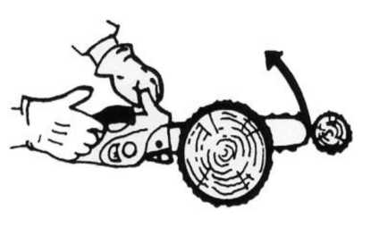
Αναπήδηση
μετά την επαφή της λάμας με γειτονικό κλαδί
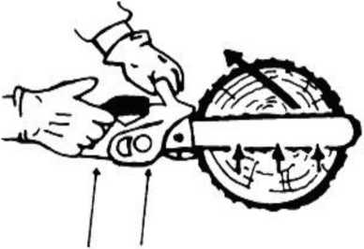
Προηγούμενη τομή
Αναπήδηση ενώ απομακρύνεται το αλυσοπρίονο από την τομή

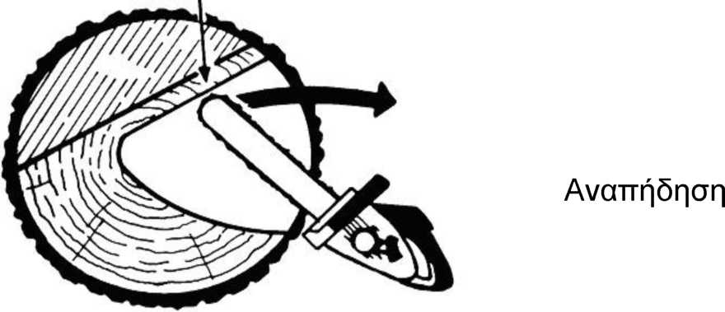

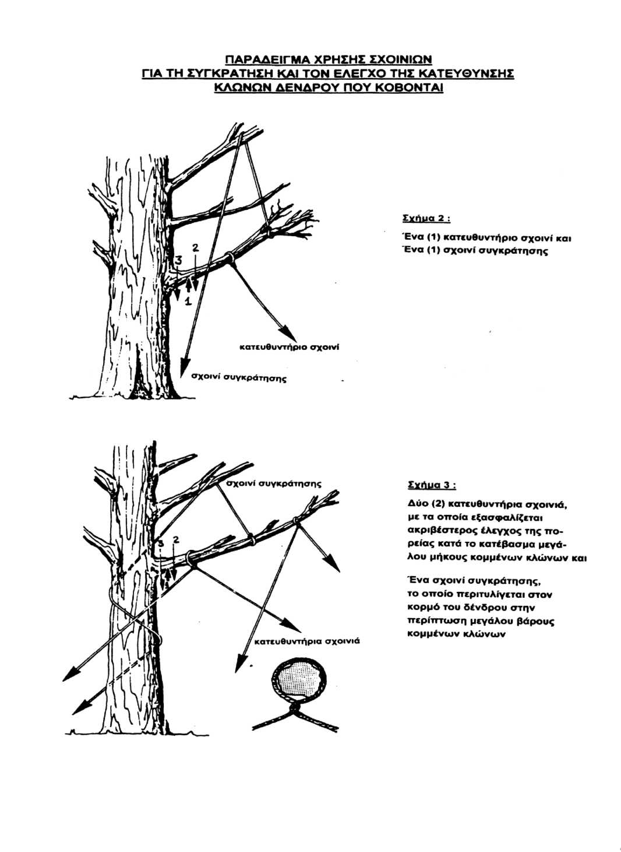
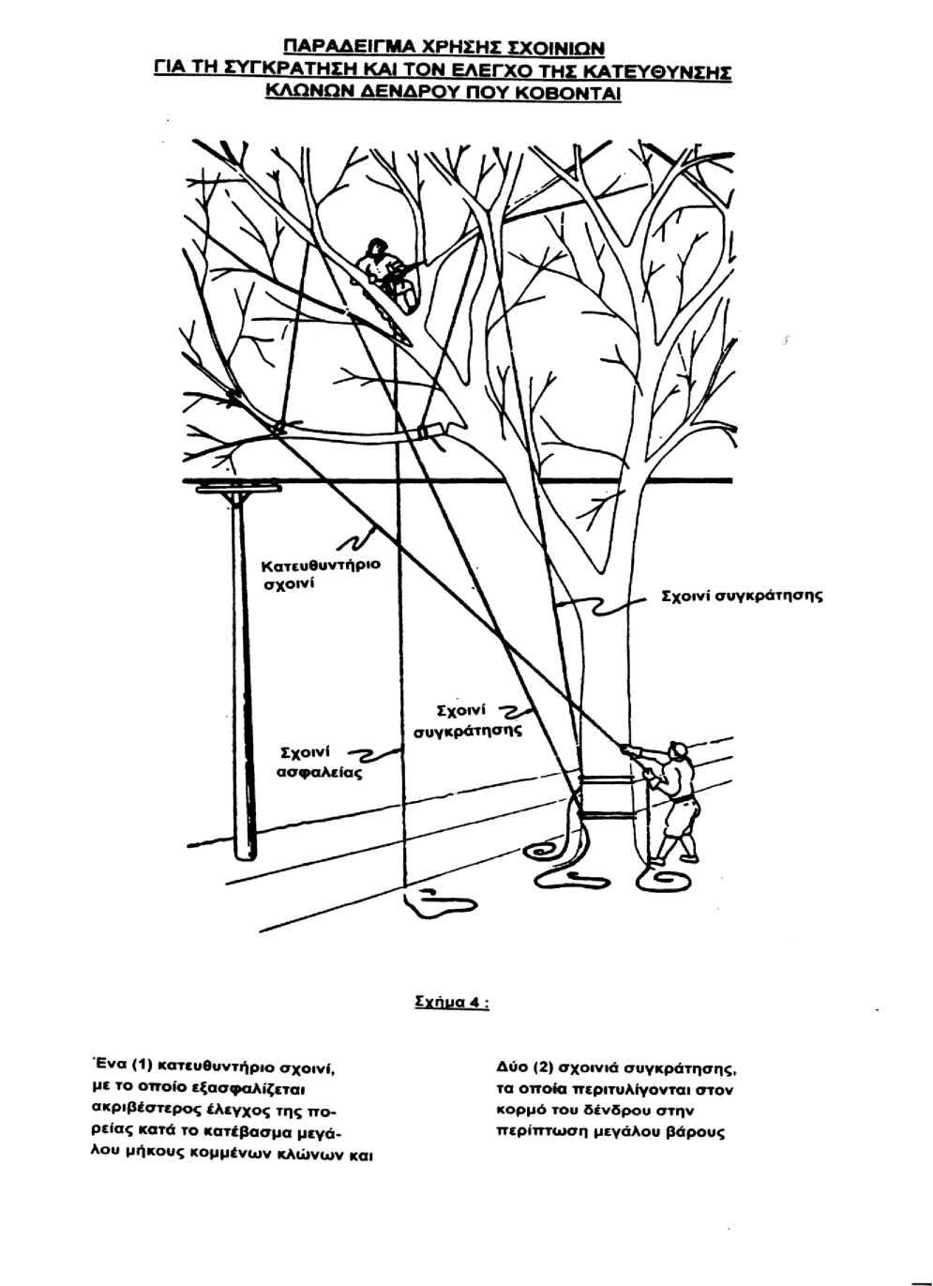

Διάθεση εργαλείων, εξοπλισμού και μεταφορικών μέσων
- Τα εργαλεία, ο εξοπλισμός, τα εφόδια και τα μηχανήματα για το κλάδεμα ή την κοπή των δένδρων καθώς και ο εξοπλισμός ατομικής προστασίας του προσωπικού του αναδόχου (π.χ. κράνη προστασίας) θα διαθέτονται από τον ανάδοχο.
- Ο ανάδοχος θα διαθέτει μεταφορικά μέσα κατάλληλα για τη μεταφορά των αναγκαίων προσώπων, εργαλείων και εξοπλισμού για την καθημερινή εξυπηρέτηση του έργου.

Τα μεταφορικά μέσα θα παραμένουν συνεχώς επιτόπου του έργου για να διευκολύνουν την εκτέλεση της εργασίας (π.χ. αποκομιδή κλαδιών) καθώς και την περίθαλψη των εργαζομένων σε περίπτωση ατυχήματος.
Ο ανάδοχος αναλαμβάνει ολοκληρωτικά, σύμφωνα με τα αναφερόμενα του συμφωνητικού, την ευθύνη της διάθεσης και λειτουργίας καλαθοφόρου οχήματος, σε όσες περιπτώσεις κλαδεμάτων απαιτηθεί η χρήση τέτοιου οχήματος. Κλάδευση ή κοπή υψηλών δένδρων χωρίς την χρήση καλαθοφόρου οχήματος επιτρέπεται (μετά από έγκριση της επιβλέπουσας υπηρεσίας) στις περιπτώσεις που είναι αδύνατη η προσέγγιση του καλαθοφόρου μηχανήματος.

Σχήμα ορθού τρόπου κοπής κλώνων δένδρου

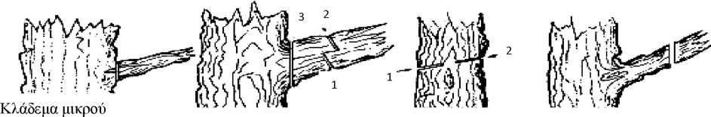
κλώ_{νου} Κλάδεμα μεγάλου Κλάδεμα κατακόρυφου Αντικανονικό κλάδεμα
κλώνου κλώνου - Κλάδεμα κοντά στον
- Οι τομές να γίνουν Οι τομές να γίνουν με τη κορμό όπως στο σχήμα
με τη σειρά 1, 2, 3 σειρά 1, 2

Αποφυγή μετάδοσης φυτοπαθολογικών ασθενειών

Τα εργαλεία κλαδέματος μπορούν επίσης να αποτελέσουν πηγή μόλυνσης και μετάδοσης ασθενειών.
Το κλάδεμα δημιουργεί πληγές που μπορεί να μολυνθούν, οδηγώντας σε μειωμένες αποδόσεις των καλλιεργειών και στην υγεία των φυτών.
Τα εργαλεία κλαδέματος μπορούν να μολυνθούν με παθογόνους μικροοργανισμούς κατά το κλάδεμα και αυτά τα παθογόνα μπορούν να μολύνουν τον ιστό του δέντρου εάν τα εργαλεία δεν καθαριστούν και δεν προστατευθούν σωστά.

Οδηγίες καθαρισμού των εργαλείων πριν από τη χρήση, οι οποίες θα πρέπει να τηρούνται από τον ανάδοχο:
- Πριν χρησιμοποιήσετε τα εργαλεία κλαδέματος, είναι σημαντικό να τα καθαρίσετε σχολαστικά για να αφαιρέσετε τυχόν βρωμιά, υπολείμματα ή παθογόνους παράγοντες που μπορεί να υπάρχουν στην επιφάνεια.
- Ένας απλός τρόπος για να καθαρίσετε τα εργαλεία κλαδέματος είναι να τα σκουπίσετε με ένα υγρό πανί. Εάν τα εργαλεία είναι πολύ λερωμένα, μπορούν να πλυθούν με ζεστό, σαπουνόνερο και στη συνέχεια να ξεπλυθούν με καθαρό νερό.
- Εκτός από τον καθαρισμό, τα εργαλεία κλαδέματος πρέπει επίσης να απολυμαίνονται μεταξύ των δέντρων για να αποτραπεί η εξάπλωση παθογόνων μικροοργανισμών. Η απολύμανση των εργαλείων κλαδέματος περιλαμβάνει τη χρήση διαλύματος χλωρίνης ή αλκοόλης για να σκοτωθούν τυχόν εναπομείναντα παθογόνα στην επιφάνεια των εργαλείων . Για την απολύμανση των εργαλείων κλαδέματος, θα πρέπει να βυθιστούν στο διάλυμα για τουλάχιστον 5 λεπτά σε ένα μέρος χλωρίνης ή αλκοόλης με εννέα μέρη νερού . Ξεπλύνετε τα εργαλεία με νερό και στεγνώστε τα πριν τα χρησιμοποιήσετε.
- Στα μηχανοκίνητα κλαδευτικά εργαλεία όπως αλυσοπρίονα η απολύμανση γίνετε ψεκάζοντας το απολυμαντικό διάλυμα στα κοπτικά του μέρη (λάμα και αλυσίδα ).
- Εάν ένα δέντρο έχει μολυνθεί από μια ασθένεια, θα πρέπει να χρησιμοποιηθούν ξεχωριστά εργαλεία για να αποφευχθεί η διάδοση της νόσου σε υγιή δέντρα. Τα μολυσμένα δέντρα μπορούν να κλαδευτούν τελευταία και τα εργαλεία που χρησιμοποιούνται στο μολυσμένο δέντρο θα πρέπει να απολυμαίνονται σχολαστικά πριν τα χρησιμοποιήσουν σε υγιή δέντρα. Είναι επίσης σημαντικό να απορρίπτετε κάθε μολυσμένο φυτικό υλικό σε χώρο μακριά από υγιή δένδρα ώστε να αποτραπεί η εξάπλωση της ασθένειας.
- Το κλάδεμα σε υγρές συνθήκες μπορεί να αυξήσει τον κίνδυνο μολύνσεων. Οι υγρές συνθήκες ευνοούν την ανάπτυξη και εξάπλωση παθογόνων μικροοργανισμών και το κλάδεμα μπορεί να δημιουργήσει τραύματα που είναι ευάλωτα σε μολύνσεις. Επομένως, οι επεμβάσεις κλαδέματος να γίνονται σε ξηρές συνθήκες.
- Στις περιπτώσεις που η κλάδευση απαιτεί την κοπή βραχιόνων ή μεγάλων κλάδων θα πρέπει να εφαρμόζεται στις τομές επουλωτική πάστα ώστε να επιταχυνθεί η επούλωση των πληγών κλαδέματος και να αποτραπούν ενδεχόμενες μολύνσεις καθώς η παστά σχηματίζει ένα προστατευτικό στρώμα που σφραγίζει την πληγή, αποτρέποντας την είσοδο παθογόνων μικροοργανισμών και την πρόκληση μολύνσεων.
- Η πάστα επούλωσης που θα χρησιμοποιηθεί θα παρασκευάζεται από φυσικά υλικά, όπως άργιλος ή κερί μέλισσας και μπορεί επίσης να περιέχει αντιμικροβιακούς παράγοντες που μπορούν να βοηθήσουν στην εξόντωση παθογόνων παραγόντων.

Β. Υπηρεσίες καταπολέμησης επιβλαβών εντόμων στα φοινικοειδή και στα πεύκα του
Δήμου Καλλιθέας

Η παρεχόμενες υπηρεσίες, αφορούν:

- Καταπολέμηση κόκκινου σκαθαριού:

Εργασία φυτοπροστασίας με χρήση εγκεκριμένων χημικών ουσιών (άδεια 120 ημερών από το Υπουργείο Γεωργίας) για την καταπολέμηση εντοπισμένων προσβολών από το έντομο Rhynchophorus ferrugineus. Το διάλυμα θα εφαρμοστεί με έγχυση (φυσική ροή) στη βάση του κορυφαίου φύλλου στην περιοχή της καρδιάς και θα διανεμηθεί σπειροειδώς στη βάση όλων των ζωντανών φύλλων που αποτελούν σημεία εισόδου των ξυλοφάγων εντόμων. Στις περιπτώσεις που το ύψος των δέντρων ξεπερνά τα 3 μέτρα, η εφαρμογή θα γίνει με τη χρήση σωλήνα μεταφοράς του διαλύματος και θα χρησιμοποιηθούν αντλία με δυνατότητα ρύθμισης της πίεσης.
Περιλαμβάνεται η δαπάνη του επιστημονικού και εργατοτεχνικού προσωπικού, των μηχανημάτων, του εξοπλισμού, των σκευασμάτων και δραστικών ουσιών, και όποια άλλη δαπάνη για την έντεχνη εκτέλεση των επεμβάσεων.

- Καταπολέμηση της πιτυοκάμπης των πεύκων (είδος Thaumetopoea pityocampa).
Η καταπολέμηση θα γίνει σε δένδρα που βρίσκονται εντός των ορίων του Δήμου Καλλιθέας, σε πεζοδρόμια, σε κοινόχρηστους χώρους πρασίνου, σχολεία, παιδικές χαρές κλπ. Επίσης παρεμβάσεις θα γίνουν και στον χώρο του Δημοτικού Κοιμητηρίου Καλλιθέας, το οποίο βρίσκεται στα διοικητικά όρια του Δήμου Ν. Σμύρνης.

Καταπολέμηση πιτυοκάμπης:

α) Η καταπολέμηση της πιτυοκάμπης θα γίνει με βιολογικά σκευάσματα όσο και με μηχανικά μέσα αν κριθεί απαραίτητο. Το τέλειο θηλυκό έντομο της πιτυοκάμπιας, (πτερωτή μορφή) ωοτοκεί από τον Σεπτέμβριο έως και τον Νοέμβριο, σε μεμονωμένες πευκοβελόνες και τις περιβάλει με 100 έως 300 αυγά περιμετρικά της πευκοβελόνας υπό μορφή κυλίνδρου, ο οποίος καλύπτεται από λεπιοειδές περίβλημα που αφήνει το έντομο από την κοιλιά του.
Στη φάση αυτή το έντομο είναι ευάλωτο στις επεμβάσεις ( ψεκασμό ) με τα βιολογικά σκευάσματα του bacillus thuringiensis-var kustaki εντομοκτόνο στομάχου, με εκλεκτική δράση κατά των προνυμφών των λεπιδόπτερων, δηλαδή εντός του χρονικού διαστήματος τέλη Σεπτέμβριου – έως τέλος Νοέμβριου αναλόγως των καιρικών συνθήκων και θερμοκρασιών
Ο ψεκασμός των πεύκων που θα υποδείξει η υπηρεσία μπορεί να γίνει:
• από εδάφους ή
• με την χρήση ανυψωτικού καλαθοφόρου οχήματος
που όμως θα εξασφαλίζουν την καλή διαβροχή της κόμης με διάλυμα που θα περιέχει ανά 100 λίτρα νερού:
• 50 gr σκευάσματος βιολογικού εντομοκτόνου Bacillus thuringiensis-var kustaki (16ooolU/m g) σε βρέξιμη σκόνη,
• 100 gr κοινή ζάχαρη ως ελκυστικό τροφής και
• 50 cm3 προσκολλητικού παράγοντα. Αυτό κρίνεται απαραίτητο λόγω της ιδιομορφίας της φυλλικής επιφάνειας (βελόνες) και προστίθεται στο διάλυμα για να βελτιώσει την επιφανειακή τάση, να αυξήσει την κάλυψη της ψεκαζόμενης επιφάνειας και την ικανότητα διαβροχής του ψεκαζόμενου διαλύματος.
Η εφαρμογή θα γίνει με ειδικό ψεκαστικό μηχάνημα, που θα φέρει αντλία υψηλής πίεσης πυροσβεστικού τύπου ώστε να διαβρέχει μέχρι απορροής ακόμα και τα πολύ ψηλά δέντρα (άνω των 20 μέτρων). Για κάθε δέντρο υπολογίζεται ότι απαιτούνται από 20 έως 50 λίτρα ψεκαστικού διαλύματος, ανάλογα με το ύψος και την κόμη του δέντρου.
Η ολοκλήρωση των ψεκασμών πρέπει να πραγματοποιηθεί εντός διάρκειας 20 ημερών περίπου. Ο ψεκασμός δεν θα πραγματοποιείται εάν οι επικρατούντες άνεμοι δεν επιτρέπουν την εφαρμογή (λόγω του κινδύνου διασποράς του ψεκαστικού υγρού) πάρα το γεγονός ότι το συγκεκριμένο εντομοκτόνο δεν είναι τοξικό για τον άνθρωπο, για άλλα θηλαστικά, για διάφορα έντομα και κυρίως για τις μέλισσες.
Μετά τον ψεκασμό δεν πρέπει να βρέξει για τουλάχιστον επτά (7) ημέρες, σε αντίθετη περίπτωση ο ψεκασμός θα επαναληφθεί. Για την αποφυγή επαναλήψεων, θα ελέγχεται με επιμέλεια και ευθύνη του αναδόχου, η πρόγνωση των καιρικών συνθήκων της επομένης εβδομάδας και οι ψεκασμοί θα υλοποιούνται μόνο μετά τη σύμφωνη γνώμη της υπηρεσίας. Κατά τη διάρκεια των ψεκασμών, οι ψεκαζόμενοι χώροι θα οροθετούνται με κόκκινη κορδέλα επισήμανσης προκειμένου να προστατευτούν διερχόμενοι πολίτες.
Οι ψεκασμοί στα σχολεία θα γίνουν σε μέρες που τα σχολεία δεν λειτουργούν.
Τα δέντρα και οι χώροι επί των οποίων θα γίνουν οι πιο πάνω εφαρμογές θα υποδειχθούν από την Υπηρεσία. Σε κάθε περίπτωση ο ανάδοχος υποχρεούται στην πλήρη συμμόρφωσή του με τις υποδείξεις της υπηρεσίας ως προς τι μέθοδο και το χρόνο εφαρμογής του ψεκασμού.
Εάν εξαιτίας αστάθμητων παραγόντων (κλιματικά φαινόμενα) τα αποτελέσματα των ψεκασμών δεν είναι ικανοποιητικά ο βιολογικός κύκλος του εντόμου συνεχίζεται και από τα αυγά βγαίνουν οι νεαρές προνύμφες οι οποίες συγκεντρώνονται σε ακραία τμήματα του δέντρου και κατά προτίμηση στη νεαρή βλάστηση, κατά αποικίες, δημιουργώντας αραχνοΰφαντες φωλιές, μέσα στις οποίες μεγαλώνουν και οι οποίες κρέμονται από τα κλαδιά των πεύκων με πολύ χαρακτηριστικό τρόπο.
Στη φάση αυτή η μέθοδος καταπολέμησης μπορεί να γίνει μόνο με τη μέθοδο της μηχανικής συλλογής των κουκουλιών. Ο ανάδοχος έχει την υποχρέωση της μηχανικής αφαίρεσης των κουκουλιών, στα πεύκα που θα υποδείξει η υπηρεσία, με κοπή και απομάκρυνση αυτών αν εμφανιστούν στο τέλος του χειμώνα ή την άνοιξη, χρησιμοποιώντας καλαθοφόρο μηχάνημα αν είναι αναγκαίο. Η καταστροφή των κουκουλιών και η απομάκρυνση αυτών είναι ευθύνη του αναδόχου.
Η συνέχεια του βιολογικού κύκλου της πιτυοκάμπης, επιτρέπει στις προνύμφες αφού ανδρωθούν, να εξέρχονται από την αποικία νωρίς την άνοιξη, κατατρώγοντας αδηφάγα τις πευκοβελόνες, δημιουργώντας έντονες ξηράνσεις στο φύλλωμα και τα κλαδιά του δέντρου. Για να ολοκληρώσουν τον βιολογικό κύκλο τους, κατεβαίνουν μέσω του κορμού στο έδαφος, δημιουργώντας σειρές υπό μορφή αλυσίδας, σε αναζήτηση της κατάλληλης τοποθεσίας στο χώμα, όπου θα μετατραπούν σε χρυσαλίδα για να περάσουν την θερμή περίοδο του έτους.
Στην περίπτωση που η μηχανική συλλογή των κουκουλιών σε συγκεκριμένα δένδρα, δεν μπορεί να εφαρμοστεί, λόγω αδυναμίας πρόσβασης του απαραίτητου γερανοφόρου οχήματος, η μέθοδος που μπορεί να εφαρμοστεί από τον ανάδοχο, για την μείωση του παραπάνω φαινομένου, είναι η τοποθέτηση χρωμοτροπικών κίτρινων παγίδων, στις οποίες θα προσκολληθούν οι κάμπιες και θα θανατωθούν.
Ο ανάδοχος υποχρεούται να έχει την ειδική τεχνική ικανότητα δηλ., η επιχείρηση του να είναι στελεχωμένη με τεχνικό υπεύθυνο Γεωπόνο ή Δασολόγο ή Τεχνολόγο Γεωπονίας ή Δασοπονίας με εμπειρία σε εργασίες φυτοπροστατευτικών ψεκασμών. Επίσης ο ανάδοχος θα πρέπει έχει τον απαιτούμενο αριθμό τεχνικού προσωπικού και εργατών καθώς και τον κατάλληλο σωστά συντηρημένο μηχανολογικό εξοπλισμό που απαιτείται για την άρτια και ασφαλή εκτέλεση των παραπάνω επεμβάσεων. Συγχρόνως τα συνεργεία θα επιβλέπονται καθόλη την διάρκεια των εργασιών, από Γεωτεχνικό (Γεωπόνο ή Δασολόγο) ή Τεχνολόγο Γεωπονίας ή Δασοπονίας και θα είναι σε πλήρη συμμόρφωση με τις υποδείξεις της υπηρεσίας σε θέματα μεθόδου και χρόνου εφαρμογής. Γ ενικά θα πρέπει να τηρούνται οι κείμενες διατάξεις της εργατικής νομοθεσίας περί πρόληψης εργατικών ατυχημάτων και όλοι εν γένει οι ισχύοντες κανονισμοί.
Πριν την έναρξη εργασιών ο ανάδοχος είναι υποχρεωμένος να μεριμνήσει για την έκδοση οποιασδήποτε άδειας που είναι απαραίτητη σύμφωνα με τους νόμους. Ο ανάδοχος είναι ουσιαστικά και αποκλειστικός υπεύθυνος για κάθε παράβαση των διατάξεων που ισχύουν για την εκτέλεση των εργασιών. Επίσης πριν και κατά την επέμβαση ο ανάδοχος είναι υπεύθυνος να διασφαλίσει την επαρκή ενημέρωση των πολιτών με ταινίες σήμανσης και ανακοινώσεις σχετικά με την παρέμβαση που θα ακολουθήσει, τουλάχιστον 24 ώρες νωρίτερα (θα αποδεικνύεται με φωτογραφικό υλικό).
Μετά το τέλος των επεμβάσεων ο ανάδοχος είναι υποχρεωμένος να παραδώσει στην Υπηρεσία, αποτύπωση - χαρτογράφηση του συνόλου των δέντρων στα οποία έγιναν παρεμβάσεις.

β) Επεμβατική μέθοδος μικροέγχυσης κορμών δένδρων.
-Επεμβατική μέθοδος μικροέγχυσης κορμών δένδρων.
Αφορά την εργασία της επεμβατικής μεθόδου μικροέγχυσης κορμών δένδρων που έχουν
προσβληθεί από την Thaumetopoea pityocampa. Η εφαρμογή θα πραγματοποιείται με
εξειδικευμένο μηχανολογικό εξοπλισμό ελάχιστα επεμβατικό, στοχευμένο, με ελάχιστη έκθεση στο περιβάλλον ή τον εφαρμοστή και ελάχιστη ζημιά στο δέντρο με έγχυση εντός του κορμού δραστικής ουσίας εγκεκριμένου σκευάσματος που θα μπορεί να πραγματοποιήσει ολοκληρωμένη διαχείριση των εντόμων, ο οποίος θα αποτελείται από φορητό μηχάνημα μικροέγχυσης το οποίο θα φέρει αντλία για την ασφαλή εφαρμογή της δραστικής ουσίας και σε συνιστώμενες δόσεις εντός του δένδρου (κλειστό σύστημα μεταφοράς).
Αναλυτικότερα περιλαμβάνεται:
- Η προσκόμιση του απαραίτητου εξειδικευμένου εξοπλισμού επεμβατικής
μικροέγχυσης στο σημείο εφαρμογής.
- Η προ-μετρημένη ποσότητα, δόση εφαρμογής που θα εισέλθει στο δένδρο
- Ο γεωεντοπισμός του σημείου ελέγχου
- Η δημιουργία φωτογραφικού αρχείου του προσβεβλημένου δένδρου
- Η καταγραφή των στοιχείων συλλογής σε εξειδικευμένο λογισμικό
Στην τιμή περιλαμβάνονται όλες οι δαπάνες του εργατοτεχνικού προσωπικού που απαιτείται για την εκτέλεση των παραπάνω, οι δαπάνες μεταφοράς του μηχανολογικού εξοπλισμού που απαιτείται για την επέμβαση, οι δαπάνες του επιστημονικού προσωπικού που θα απασχοληθεί για την μικροέγχυση των δένδρων, την καταγραφή των στοιχείων, την τήρηση ημερολογίων, γεωεντοπισμού και φωτογραφικού αρχείου.
Για την καθημερινή εργασία ελέγχου ο ανάδοχος υποχρεούται να ενημερώνει την υπηρεσία και να κρατάει ημερολόγιο εργασιών, το οποίο θα εγκρίνεται από την υπηρεσία.
Οι συμμετέχοντες οικονομικοί φορείς θα πρέπει να διαθέτουν:
- Τον υλικοτεχνικό εξοπλισμό μικροέγχυσης στον κορμό του δένδρου για την
ασφαλή εφαρμογή της δραστικής ουσίας εντός του δένδρου (κλειστό σύστημα
μεταφοράς). Η κτήση του θα αποδεικνύεται με τιμολόγιο αγοράς ή συμφωνητικό
ενοικίασης από τρίτους.
- Εξειδικευμένο επιστήμονα γεωτεχνικό (Γεωπόνο ή Δασολόγο ή ΤΕ Γεωπονίας ή ΤΕ
Δασοπονίας) αποδεδειγμένα εκπαιδευμένο να εκτελέσει τις εργασίες επέμβασης
μικροέγχυσης. Η εκπαίδευσή του θα αποδεικνύεται με κατάλληλη βεβαίωση ή
πιστοποίηση του χειριστή που αναλαμβάνει την εφαρμογή.

3) Τοποθέτηση χρωμοτροπικών κίτρινων παγίδων εντόμων, στους κορμούς επιλεγμένων δένδρων.
Εργασία φυτοπροστασίας με τοποθέτηση χρωμοτροπικών κίτρινων παγίδων εντόμων σε επιλεγμένα δένδρα που θα υποδείξει η υπηρεσία στις οποίες θα προσκολληθούν οι κάμπιες και θα θανατωθούν
Περιλαμβάνεται η δαπάνη του εργατοτεχνικού προσωπικού, των μηχανημάτων, του εξοπλισμού, των σκευασμάτων και δραστικών ουσιών, και όποια άλλη δαπάνη για την έντεχνη εκτέλεση των επεμβάσεων.
Για την παροχή των ανωτέρω υπηρεσιών, απαιτείται όλα τα μέσα που θα χρησιμοποιηθούν (μηχανήματα, υλικά και τρόποι εφαρμογής αυτών) να είναι της απολύτου εγκρίσεως της επιβλέπουσας υπηρεσίας.
Για την επίτευξη του στόχου των συγκεκριμένων εργασιών απαιτούνται εξειδικευμένες γνώσεις. Οι εργασίες αυτές δεν μπορούν να εκτελεστούν από τα συνεργεία του Δήμου, διότι δεν διαθέτουν την απαραίτητη πιστοποίηση από το τμήμα φυτοϋγειονομικού ελέγχου της Περιφέρειας και οι εργασίες αυτές εκτελούνται μόνο από εξειδικευμένο προσωπικό.

